1. Диаграмма сущности

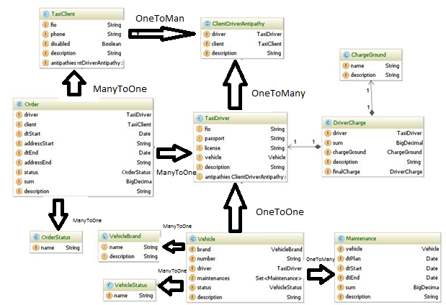

1. Прототипы экранных форм

2.1) Форма для редактирования и создания средства транспорта

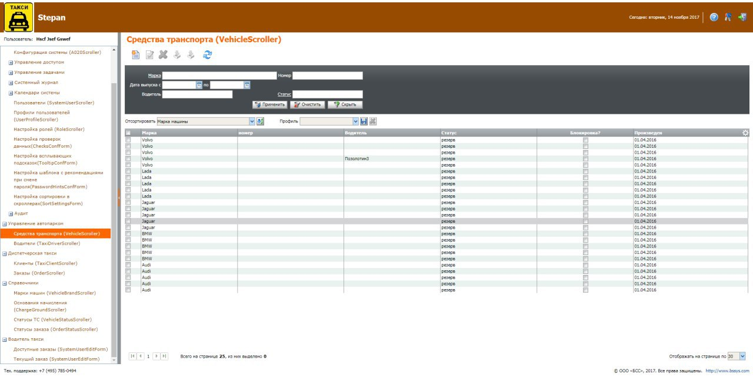

2.2) Форма статуса заказа

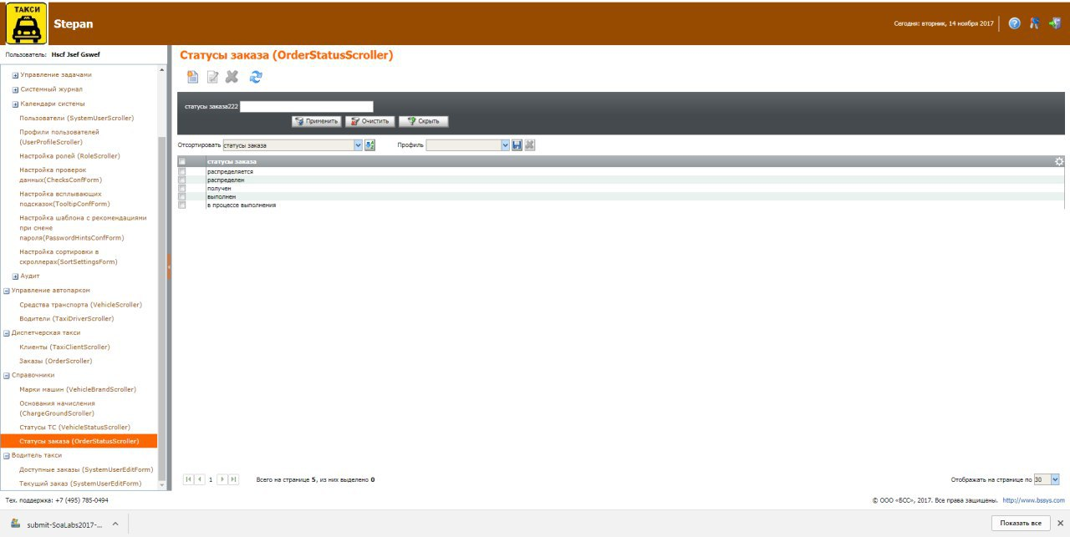

2.4) Форма описания водителя, содержащая ФИО, телефон и т.д.

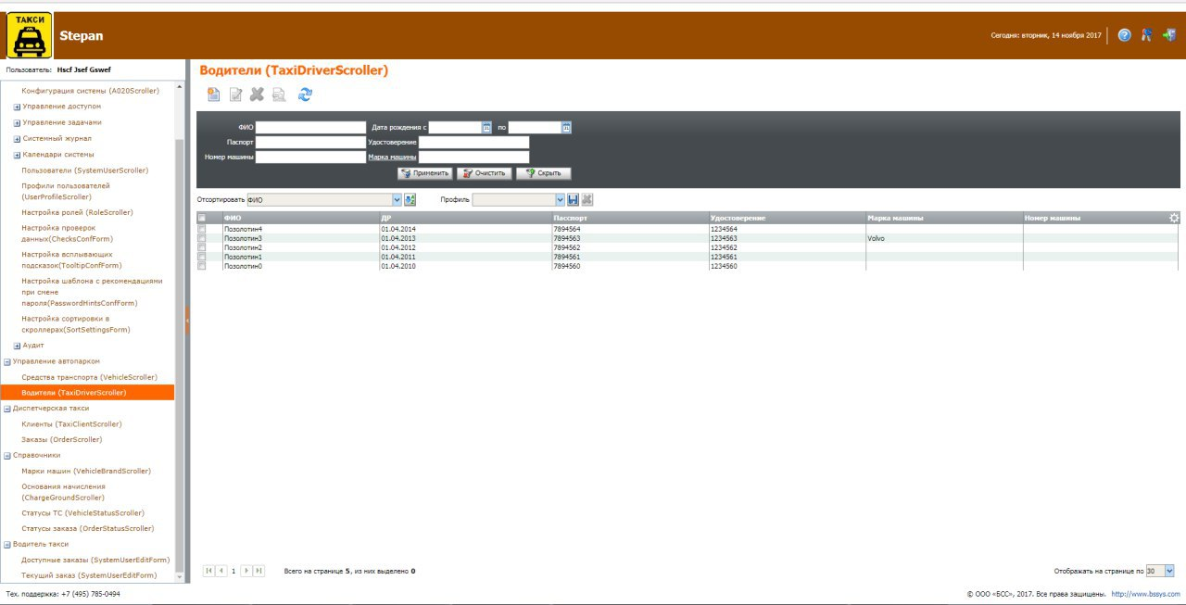

2.5) Форма статуса транспортного средства.



2.7) Форма марки транспортного средства.

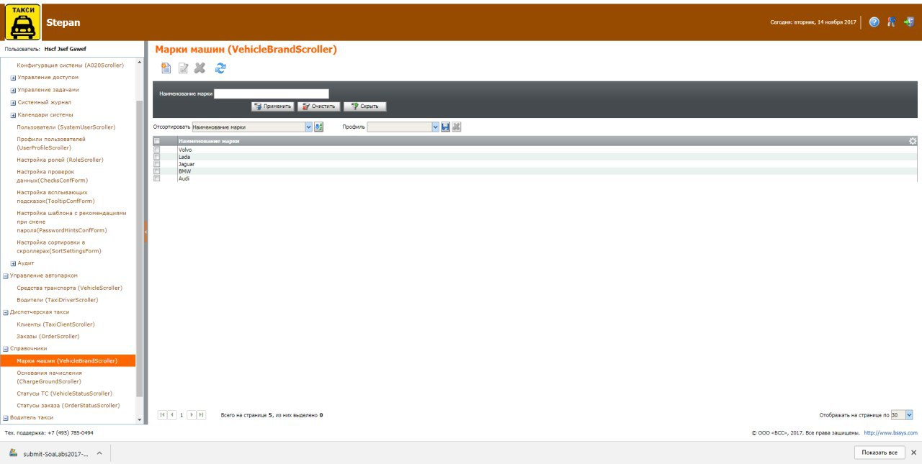

2.8) Форма с информацией по заказу.

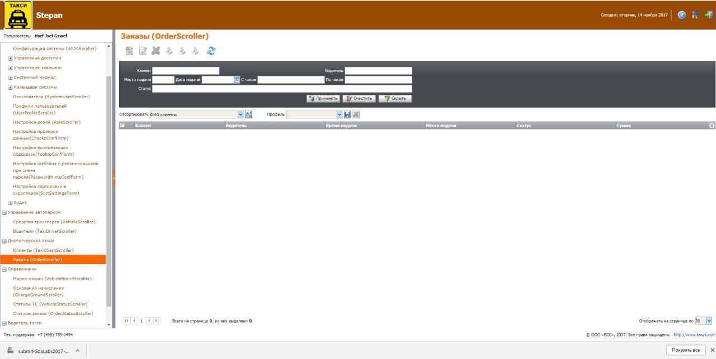

2.10)Форма начисление водителю.

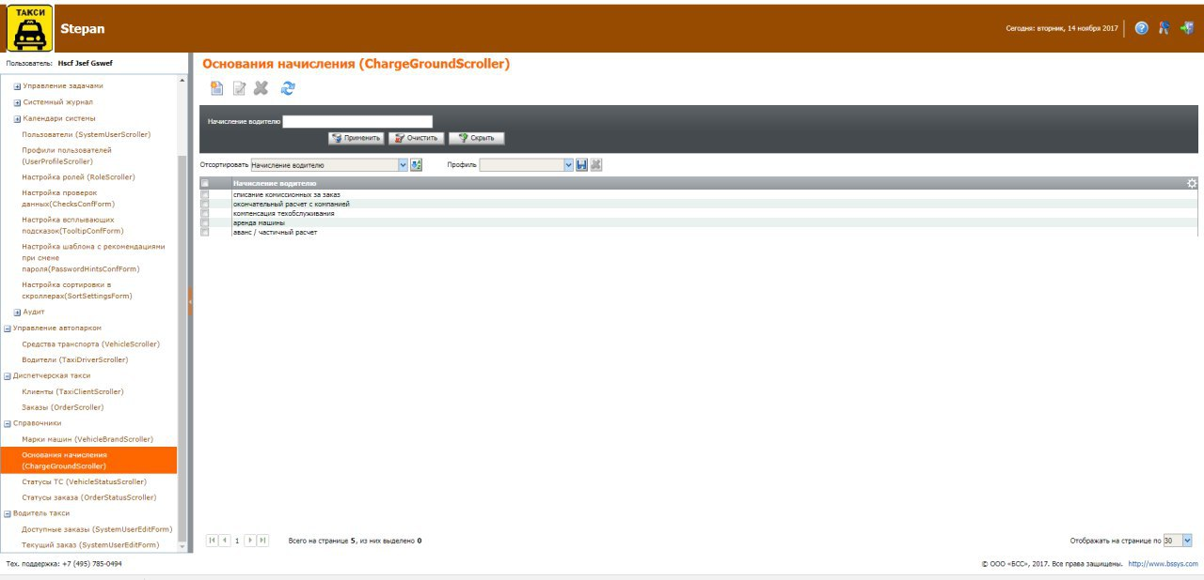

1. Действия в системе

|  |  |  |  |
| --- | --- | --- | --- |
| Название действия | Краткое описание | Входная инф. | Выходная инф. |
|  |  |  |  |
| начисление водителю | Добавление/редактирование начислению водителю | Список оснований начислению водителей | List<Id>  (Возвращает id) |
|  |  |  |  |
| статуса заказа | Добавление/редактирование статус заказа | Список статусов заказов | List<Id>  (Возвращает id) |
| начисление водителю | Основания начислению водителю | Список оснований начислению водителю | List<Id>  (Возвращает id) |
|  |  |  |  |
| марки транспортного средства | Добавление/редактирование транспортного средства | Список марок машин | List<Id>  (Возвращает id) |
| статус транспортного средства | Добавление/редактирование транспортного средства | Список статусов | List<Id>  (Возвращает id) |
| Средства транспорта | Вывести машину на линию/убрать | Информация по машине и водителю | Сообщение об ошибке/успехе |
| описания водителя, содержащая ФИО, телефон и т.д | Добавление водителей | Информация по водителю | Сообщение об ошибке/успехе |
| Форма с информацией по заказу | Распределение заказа по водителям | Водитель | Сообщение об ошибке/успехе |

1. Иерархическая структура работ (ИСР)  
   * + 1. Разработка технического задания

1.1. Определение сроков разработки

1.2. Определение принципа работ

1.3. Определение требований к системе

1.4. Определение бюджета проекта

* + - 1. Проектирование базы данных

2.1. Создание диаграммы «Сущность-связь»

2.2. Создание базы данных

2.3. Заполнение первоначальных данных

* + - 1. Проектирование интерфейса

3.1. Пользовательский интерфейс

3.1.1. Форма «Авторизация»

3.1.2. Форма «Марка машины»

3.1.3. Форма «Информация по водителю»

3.1.4. Форма «Информация по клиенту»

3.1.5. Форма «Информация по техническому обслуживанию»

3.1.6. Форма «Начисление водителю»

3.1.7. Форма «Транспортное средство»

3.2. Интерфейс администратора

3.2.1. Форма «Окно администратора»

4. Разработка программной реализации

4.1. Регистрация аккаунта

4.2. Авторизация

4.3. Удаление аккаунта

4.4. Добавление/удаление/редактирование/распознавание музыки

5. Настройка и запуск сервера

6. Тестирование

6.1. Тестирование пользовательской части

6.2. Тестирование администраторской части

6.3. Тестирование сервера

6.4. Тестирование базы данных

6.5. Нагрузочное тестирование

7. Подготовка документации

8. Размещение готового сайта